Miércoles
17
de Febrero

Tercero de Primaria
Ciencias Naturales

Los materiales en los sitios de juego

Aprendizaje esperado: Identifica que los materiales son todo lo que le rodea, independientemente de su estado físico.

Énfasis: Identificar materiales comunes en un espacio de juego. 3/8

¿Qué vamos a aprender?

Aprenderás a identificar que los materiales son todo lo que te rodea independientemente de su estado físico.

Identificaras materiales comunes en un espacio de juego.

¿Qué hacemos?

En la sesión pasada conocimos los materiales que predominan en una cocina, una recámara y la escuela. Identificamos algunas características en ellos y percibimos que en todos los lugares hay materiales particulares, que no se encuentran en los otros espacios.

Antes de continuar quiero proponerte un juego, se llama, ¿Quién lo hizo?

Vas a ir viendo una lista de objetos y observaras si el material del objeto tiene origen “Creado por los seres humanos” o “Encontrado en la naturaleza”.
Palito de madera.

Encontrado en la naturaleza, a partir de los árboles.

Bote de plástico.
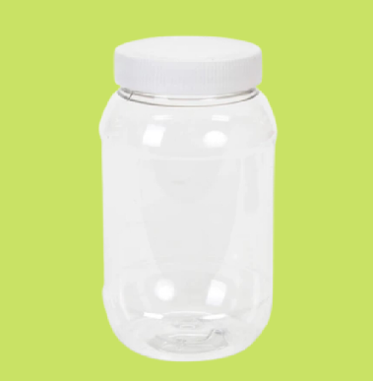

Creado por los seres humanos a partir del petróleo.

Pedacito de Tela.
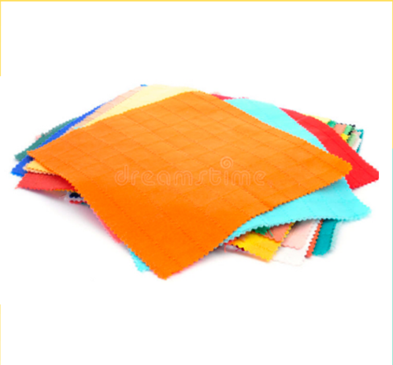
¿Encontrado en la Naturaleza? No, es elaborado.

Este es un caso especial, porque en un inicio las telas eran elaboradas a partir de fibras de plantas o pieles de animales; pero con el avance de la tecnología, los seres humanos comenzamos a crear nuevos materiales, que les dan otras características a las telas.
Por eso hay telas de fibras naturales, como la lana o el algodón, y otras que son artificiales, como el nylon o poliéster. ¡Luego, luego se sienten diferentes!

Cuaderno
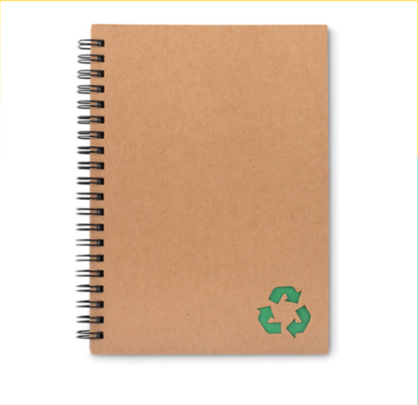

El papel viene de la naturaleza, se hace a partir de la celulosa de los árboles. Por lo tanto, el ser humano lo obtiene de la naturaleza, pero el papel no se encuentra en la naturaleza como tal.

Jarra de vidrio.
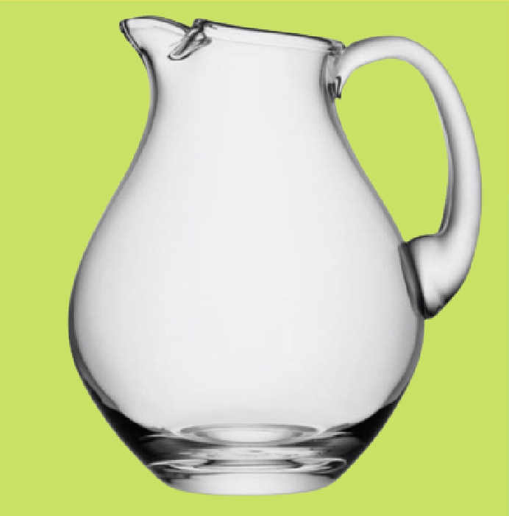

Creada por los seres humanos o ¿Se encuentran en la naturaleza?

Los primeros seres humanos utilizaban “vidrios” encontrados en la naturaleza (por ejemplo, la lava de los volcanes, cuando se enfría al contacto con el agua, forma un tipo de vidrio, la obsidiana) pero desde hace mucho, muchísimo tiempo; las culturas más antiguas ya fabricaban vidrio, mezclando minerales y calentándolos a altísimas temperaturas.

La jarra de vidrio es elaborada por los seres humanos.

Pupitre de metal.

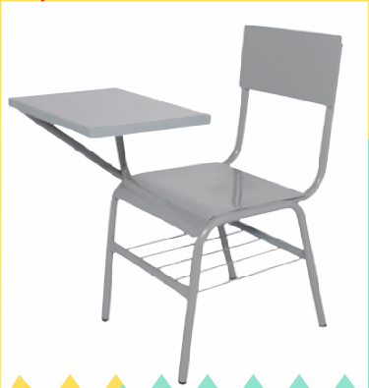

Los metales se hacen a partir de ciertos minerales que encontramos en las rocas, por ejemplo.

Entonces, sería: “Elaborados por los seres humanos”.

También se pueden hacer de madera, y la madera es un material que sí encontramos en la naturaleza.

Los dos tipos de materiales son NATURALES y ARTIFICIALES.

Los materiales naturales, son esos que encontramos en la naturaleza, que casi no han pasado por la mano de los seres humanos. Veamos algunos ejemplos.

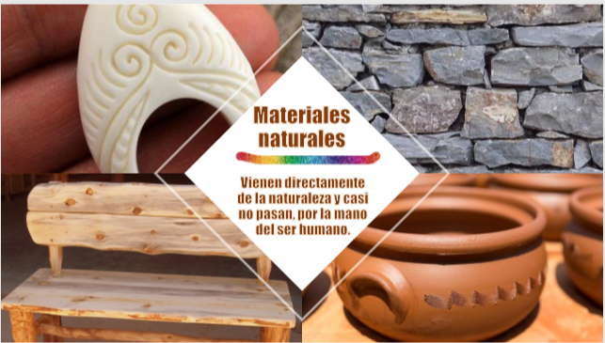

Madera, agua, rocas, arena, tierra, hueso, marfil.

Por cierto, no debemos comprar nada de marfil, porque lo obtienen de los colmillos de los animales y hay que evitar que los cacen. Muchos objetos de joyería alrededor del mundo se elaboran de hueso, de esqueletos de animales que ya han muerto y son muy resistentes.

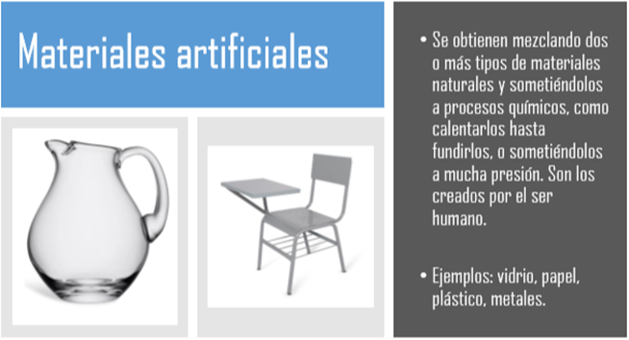

Los materiales artificiales son los que elabora el ser humano a partir de los naturales.

Ejemplos: Plástico, vidrio, papel, metal.

En ocasiones podemos obtener estos materiales mezclando dos o más tipos de materiales naturales, y se pueden someter a procesos químicos, como calentarlos hasta fundirlos, o sometiéndolos a mucha presión.

Y no me deja de sorprender la increíble capacidad de los seres humanos para crear materiales, darles diferentes características y así, hacerlos ideales para determinados usos.

Observemos a nuestro alrededor, descubramos nuevos materiales e identifiquemos sus características.

Hablando de observar a nuestro alrededor, te invito a hacer una visita imaginaria, a un lugar en el que también nos gusta pasar el tiempo: un parque o área de juegos.

Nuestro lugar favorito, espero que pronto podamos regresar a ellos.

Las actividades al aire libre son indispensables, pero por ahora debemos cuidarnos y salir lo menos posible, por ahora, imaginemos.

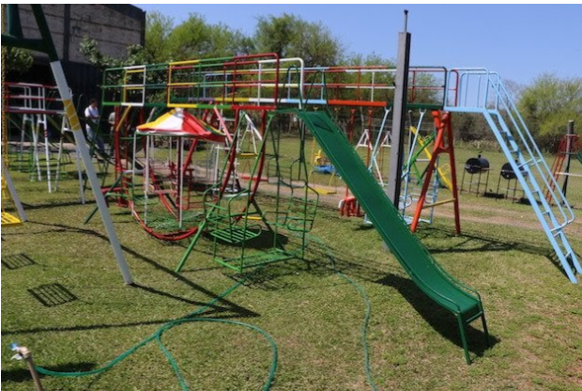

Fíjate bien cómo el material que predomina es el metal, las resbaladillas, los columpios, el sube y baja era todo de metal, creo que para hacerlos más resistentes.

Me acuerdo de que sí hacía mucho calor, la resbaladilla como era de metal se calentaba y no podías deslizarte porque parecía una plancha caliente.

Como eran metal y el metal es muy liso, te deslizabas rapidísimo y ¡salías disparado!

También me acuerdo de que, debías ser muy cuidadoso, porque los golpes eran frecuentes, más de una vez terminamos con golpes tremendos en la cabeza por un columpio.

Pero, con el descubrimiento de plásticos cada vez más resistentes, se sustituyó el metal por estos materiales, ¿Qué diferencias observas?

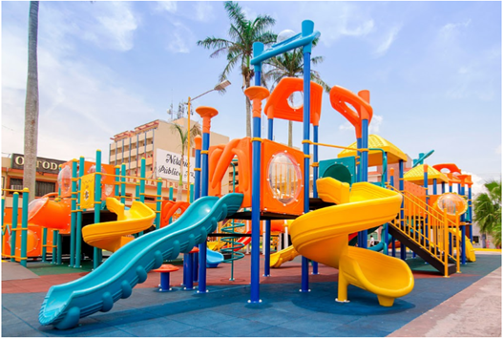

Una muy evidente es que las resbaladillas de metal, la gran mayoría eran rectas, sin curvas; en cambio las resbaladillas de este parque tienen muchas formas.

¿Recuerdas que en la clase en que platicamos del plástico aprendimos que una ventaja de este material es que es moldeable? pues ahí está, puedes hacer resbaladillas con muchas formas.

También observo que los juegos de plástico, ya vienen en colores llamativos y variados, en cambio los de metal, siempre son “color metal”.

Los juegos de antes eran gris metálico su color natural, entonces los debían pintar para que se vieran más atractivos, y eso implicaba mucho gasto; cada cierto tiempo debían repintarse todos los juegos, de todos los parques porque además por ser de metal, si no los proteges con pintura se oxidan y ese es otro gran problema.

Pero creo que lo más importante es que si te pegas con un juego de plástico, no te duele, incluso no te lastimas tanto.

Exactamente, esa fue la principal razón del cambio, por cuestiones de seguridad y protección.

De verdad espero que todos nos estemos cuidando, con la cooperación de todos, pronto podremos regresar a los parques.

¿Te das cuenta de que en todos lados podemos encontrar materiales y características nuevas de estos?

Bueno es lo que también hemos aprendido, que no solo hay un tipo de papel, sino muchos, lo mismo pasa con los otros materiales vidrio, telas, madera, metal o plástico.

Encontremos más materiales, te invito a ver un video en el que conoceremos a Karina Torres, una niña Rarámuri que vive en Guachochi, Chihuahua.

Observa los materiales de su entorno y después me dirás qué opinas.

- Video: Rarámuris de Ventana a mi comunidad. Del minuto 0:28 a 02:44
https://ventanaamicomunidad.org/V/B2WkLn4Z

Recordé lo hermoso que es nuestro país, pero me vuelvo a quedar helado al ver la inmensidad, el tamaño, ¿Viste esas rocas? Son enormes las barrancas, todo se ve tan pequeño junto a ellas. En este video predominan las rocas y los árboles.

Identificaste los diferentes tipos de rocas que se forman a partir de la unión de varios minerales, estos también nos sirven para construir nuestras casas y hacerlas resistentes, otras nos sirven en la escuela, para fabricar gises.

Además de la diversidad de árboles, de ahí obtendremos la madera para hacer papel o muebles, el puente estaba hecho de cemento.

Para terminar, te comento que:

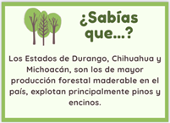
Estuvimos más en contacto con los materiales del exterior, pensé que como no podíamos salir, no tendríamos oportunidad de verlos, pero con un poco de creatividad comparamos los materiales de un parque de antes y uno de ahora y además viajamos hasta la sierra de Chihuahua.

Esta comparación nos permitió identificar cómo la tecnología enfocada a la fabricación de nuevos materiales, favorece la mejora de los objetos, en este caso los que son para jugar.

Por otro lado, pudimos ver la riqueza en materiales de origen natural de nuestro país.

Si te es posible consulta otros libros y comenta el tema de hoy con tu familia.

¡Buen trabajo!

Gracias por tu esfuerzo.

Para saber más:
Lectura

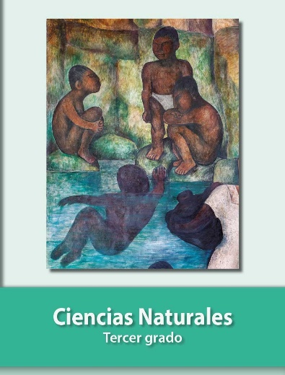
https://libros.conaliteg.gob.mx/20/P3CNA.htm

